《高等数学》，《工科数学分析基础》和《微积分》A卷参考答案
一、1.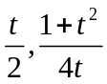 ；2. 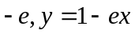；3. 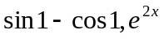；4. 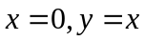 ；
5 . 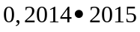。
二、1. B 2. A 3. B 4. C 5. A
三、解：原式=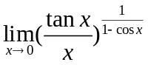
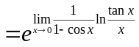 （2分）
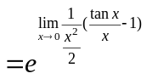 （4分）
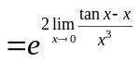 （6分）
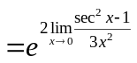 （8分）
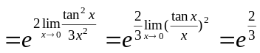 （10分）
四、（高等数学和微积分）
解：特征方程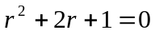，特征根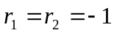 （2分）
齐次方程通解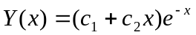 （4分）
特解形式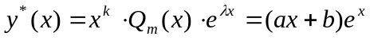 （6分）
将 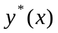代入原方程并整理得：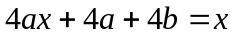，
所以有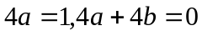，解得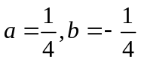 （9分）
∴通解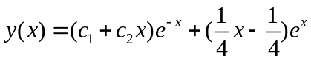。 （10分）
（工科数学分析基础）
解：方程变形为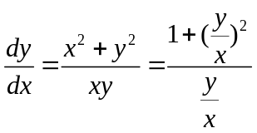 （2分）
令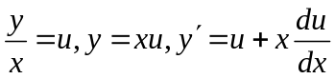，代入上式并整理得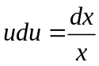 （5分）
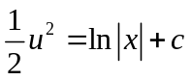，将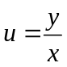代入上式得通解：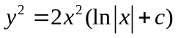 （9分）
由条件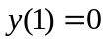，得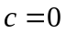，故特解为：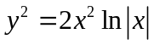 （10分）
五、解：1、令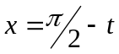，则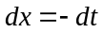
∴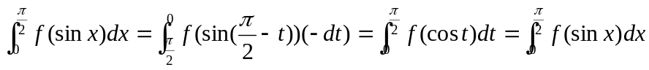；（4分）
2、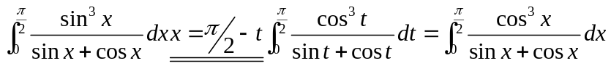
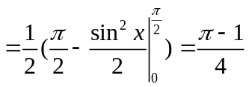。 （10分）
六、解：1、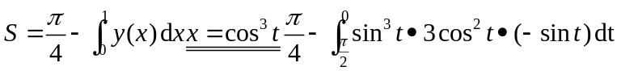
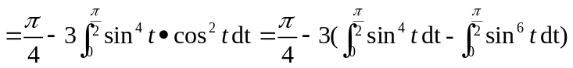
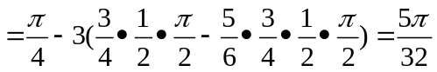。 （5分）
2、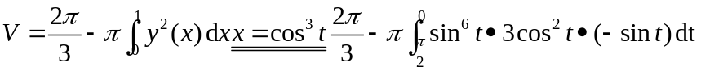
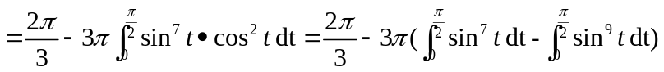
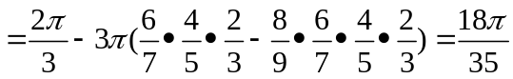。 （10分）
七、解：1、因在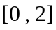上连续，由定积分中值定理得，存在点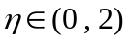，使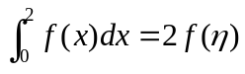，又有已知条件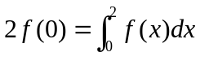，即得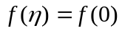。（4分）2、由已知条件：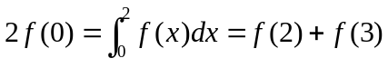及1中的结论：，有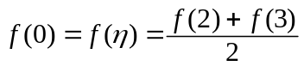，因函数在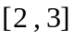上连续，由介值定理知：存在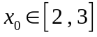，使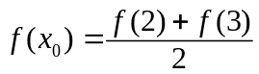，即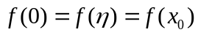。函数分别在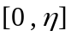和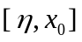上满足罗尔定理条件，则由罗尔定理，存在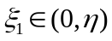和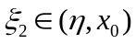，使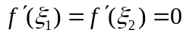，又在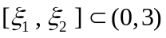上也满足罗尔定理条件，故再由罗尔定理，存在点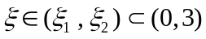，使得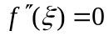。 （10分）
《高等数学》，《工科数学分析基础》和《微积分》B卷参考答案
一、1. ；2. ；3. ；4. ；
5 . 。
二、1. A 2. B 3. C 4. A 5.B
三、解：原式=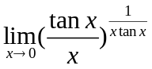
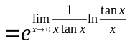 （2分）
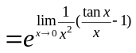 （4分）
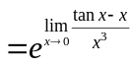 （6分）
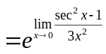 （8分）
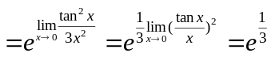 （10分）
四、（高等数学和微积分）
解：特征方程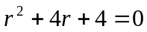，特征根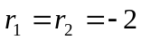 （2分）
齐次方程通解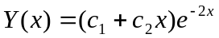 （4分）
特解形式 （6分）
将 代入原方程并整理得：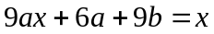，
所以有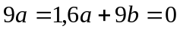，解得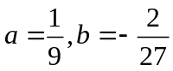 （9分）
∴通解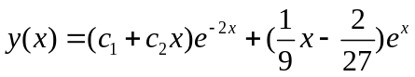。 （10分）
（工科数学分析基础）
解：方程变形为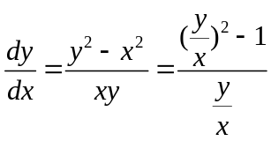 （2分）
令，代入上式并整理得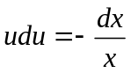 （5分）
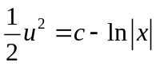，将代入上式得通解：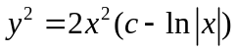 （9分）
由条件，得，故特解为：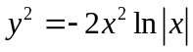 （10分）
五、解：1、令，则
∴；（4分）
2、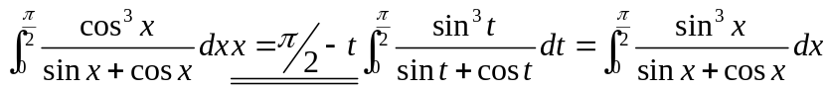
。 （10分）
六、七、同A卷。

